БИЛЕТ №2

ТРЕУГОЛЬНИК-это геометрическая фигура, образованная тремя отрезками, которые соединяют три не лежащие на одной прямой точки.

Виды треугольников
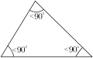  Остроугольный | 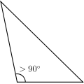  Тупоугольный | 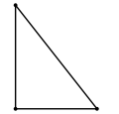  Прямоугольный
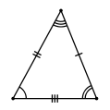  Разносторонний | 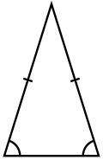  Равнобедренный | 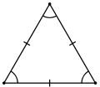  Равносторонний

Если все углы треугольника острые, то треугольник называется остроугольным;
Если один из углов треугольника тупой (больше 90°), то треугольник называется тупоугольным;
Если один из углов треугольника прямой (равен 90°), то треугольник называется прямоугольным.
Две стороны, образующие прямой угол, называются катетами, а сторона, противолежащая прямому углу, называется гипотенузой

СВОЙСТВА .ПРИЗНАКИ ПРЯМОУГОЛЬНОГО ТРЕУГОЛЬНИКА
1 Определения. Признаки. Свойства
Сторона прямоугольного треугольника, противолежащая прямому углу, называется гипотенузой, две другие стороны называются катетами. | 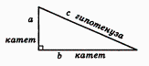
Теорема Пифагора
Квадрат длины гипотенузы равен сумме квадратов длин катетов.
Свойства прямоугольного треугольника  *Медиана, проведенная к гипотенузе прямоугольного треугольника, равна половине гипотенузы.  *Только в прямоугольном треугольнике центр описанной окружности лежит на стороне треугольника и совпадает с серединой гипотенузы.  *Сумма двух острых углов прямоугольного треугольника равна 90 градусов.  *Катет прямоугольного треугольника, лежащий против угла в 30 градусов, равен половине гипотенузы.  *Если катет прямоугольного треугольника равен половине гипотенузы, то угол, лежащий против этого катета, равен 30 градусов. | 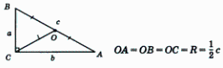
Площадь прямоугольного треугольника
( h - высота, проведенная к гипотенузе )
Признаки прямоугольных треугольников
Если квадрат одной из сторон треугольника равен сумме квадратов двух других сторон, то такой треугольник прямоугольный.
Если медиана треугольника равна половине соответствующей ей стороны, то треугольник прямоугольный.
Задача №1
Сколько потребуется кафельных плиток квадратной формы со стороной 15 см, чтобы облицевать ими стену, имеющую форму прямоугольника со сторонами 3 м и 3 м?

Задача №2
В ромбе сторона равна 54, одна из диагоналей — 54, а угол, из которого выходит эта диагональ, равен . Найдите площадь ромба.

Задача №3
Основания трапеции относятся как 1:11, а средняя линия равна 48. Найдите большее основание трапеции.

